Тематический турнир "IT-Кубок 2011"
Редакторы: Иван Карбовник, Андрей Безбородов, Иван Мисяць

Тур 1
Редакторы: Иван Карбовник
Редактор выражает благодарность за тестирование и ценные замечания Марте Кальмук (Львов) и Галине Синеокой (Львов).

Вопрос 1
Раздаточный материал: [
May the force be with you
]
Перед вами девиз операционной системы с открытым кодом Cosmos [Космос], в котором мы слегка изменили одно слово. Напишите слово, стоявшее в оригинале.
Ответ: Source.
Комментарий: Да пребудет сила с участниками IT-кубка!
Источники: http://cosmos.codeplex.com/
Автор: Команда Drakony Jmovirnosti

Вопрос 2
Выступая в июле 2011 года в зале Белого дома, где присутствовало около полутора сотен гостей, Барак Обама сказал: "Я знаю, что, поскольку речь идет об ЭТОМ, я должен быть кратким". Назовите ЭТО.
Ответ: Твиттер.
Зачёт: Twitter.
Комментарий: Обама презентовал свой микроблог в Твиттере. В зале присутствовало 140 гостей, а 140 символов — это ограничение длины твиттер-сообщения.
Источники: http://ria.ru/technology/20110707/398307370.html
Автор: Команда Drakony Jmovirnosti

Вопрос 3
Компания "Нокия" объявила о том, что переводит свои смартфоны на платформу Windows Phone 7 [Виндовс Фоун Севен]. В связи с этим Рустем Гареев назвал допереходную модель смартфона "Нокия" почти так же, как роман XIX века, изменив лишь одно слово. Назовите автора упомянутого романа.
Ответ: [Джеймс Фенимор] Купер.
Комментарий: "Последний из Symbian".
Источники: http://www.helpix.ru/opinion/201102/39031-nokia_e52.html
Автор: Команда Drakony Jmovirnosti

Вопрос 4
В названии вирусов-червей, способных заразить все доступные в сети машины за четверть часа, фигурирует фамилия художника. Напишите эту фамилию.
Ответ: Уорхол.
Комментарий: Энди Уорхолу принадлежит известная фраза о том, что у каждого будут свои 15 минут славы.
Источники: http://www.iwar.org.uk/comsec/resources/worms/warhol-worm.htm
Автор: Команда Drakony Jmovirnosti

Вопрос 5
Обозреватель "Нью-Йорк Таймс" Томас Фридман подчеркивает, что Америке нужны специалисты с инновационным мышлением. В английскую фразу о том, что необходимо создать больше рабочих мест, он добавляет имя. Какое?
Ответ: Стив.
Зачёт: Steve, Steven, Стивен.
Комментарий: We Need More Jobs (Steve) Jobs. Обыгрывая фамилию Джобса, журналист подчеркивает необходимость в креативных кадрах, таких как босс "Apple".
Источники: http://www.nytimes.com/2010/01/24/opinion/24friedman.html
Автор: Команда Drakony Jmovirnosti

Вопрос 6
Назовите абсолютно точно то, что компания-разработчик выпустила под слоганом "король рабочих столов".
Ответ: OS X Lion.
Зачёт: OS X 10.7.
Комментарий: Аллюзия на оскароносный мультфильм "The Lion King". А предыдущий вопрос как раз подводил к теме яблочной компании.
Источники: 1. http://www.apple.com/macosx/whats-new/
2. http://blog.digitalarena.co.nz/?p=1661
3. http://www.engadget.com/2011/07/20/apple-os-x-lion-10-7-review/
Автор: Команда Drakony Jmovirnosti

Вопрос 7
ЕЕ образцами являются, например, библиотека с колоннами или корпуса университета из красного кирпича. ЕЕ принципы разработал в конце 30-х Говард Эйкен. Назовите ЕЕ двумя словами.
Ответ: Гарвардская архитектура.
Комментарий: В первом случае речь идет о зданиях Гарвардского университета, а во втором — о принципах организации ЭВМ.
Источники: 1. http://en.wikipedia.org/wiki/Harvard_architecture
2. http://em-brollao.livejournal.com/4414.html
Автор: Команда Drakony Jmovirnosti

Вопрос 8
Усовершенствование известного рандомизированного алгоритма предложил профессор математики и компьютерных наук Ласло Бабай в 1979 году. Какой топоним он использовал в названии своего алгоритма?
Ответ: Лас-Вегас.
Зачёт: Las Vegas.
Комментарий: А известный алгоритм — метод Монте-Карло.
Источники: http://en.wikipedia.org/wiki/Las_Vegas_algorithm
Автор: Команда Drakony Jmovirnosti

Вопрос 9
Мишель Перри, обсуждая безопасность ЭТОГО, отметил, что виртуальные системы появляются на сервере как грибы после дождя. Назовите ЭТО двумя английскими словами, начинающимися с одной буквы.
Ответ: Cloud computing.
Комментарий: Где тучи — там и дождь.
Источники: http://www.it-vz.ru/component/content/article/3-newsflash/75-cloud-computing-
Автор: Команда Drakony Jmovirnosti

Вопрос 10
Раздаточный материал (изображение):
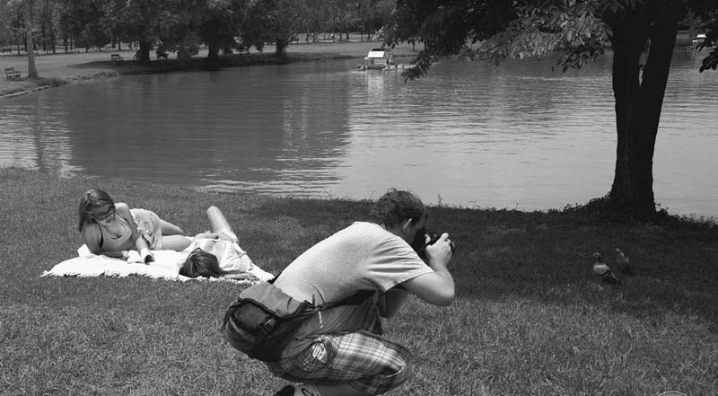
Скажите максимально точно, что рекламирует розданная вам фотография.
Ответ: Широкоугольный объектив.
Зачёт: По слову "широкоугольный".
Комментарий: А как будто птичек снимает...
Источники: Розданная реклама широкоугольных объективов.
Автор: Команда Drakony Jmovirnosti

Вопрос 11
Клод Шеннон сконструировал робота, управляемого запутанной электронной схемой. Робот самообучался и самостоятельно мог обходить препятствия. Именем какого героя Шеннон назвал этого робота?
Ответ: Тесей.
Зачёт: Тезей, Theseus.
Комментарий: Робот находил выход из лабиринта, огибая стены лабиринта за определенными алгоритмами. Слово "запутанной" — подсказка.
Источники: 1. http://www.myrobot.ru/articles/logo_mazesolving.php
2. http://broadcasting.ru/wiki/index.php?title=Клод_Шенон
Автор: Команда Drakony Jmovirnosti

Вопрос 12
В уроке, посвященном основам программирования графических объектов на этом языке, говорится о необходимости задать границы перемещения, дабы объект не уползал за пределы экрана. Назовите любимое телешоу создателя этого языка.
Ответ: "Летающий цирк Монти Пайтона".
Зачёт: "Монти Пайтон", "Летающий цирк".
Комментарий: Название языка "Пайтон" связано не со змеей, а с тем, что разработчик языка Гвидо Ван Россум — ценитель популярного комедийного сериала.
Источники: 1. http://www.xione.ru/index.html?p=200
2. http://mail.python.org/pipermail/tutor/2007-February/053030.html
3. http://en.wikipedia.org/wiki/Monty_Python
4. http://en.wikipedia.org/wiki/Guido_van_Rossum
Автор: Команда Drakony Jmovirnosti

Вопрос 13
Раздаточный материал (изображение):
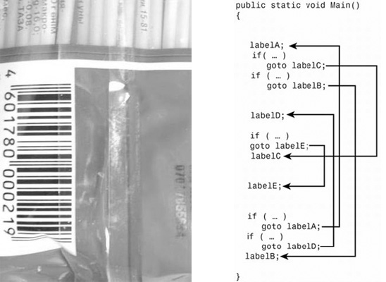
Обе раздатки можно охарактеризовать одним и тем же термином. Каким?
Ответ: Спагетти-код.
Зачёт: Лапша-код, а также оба варианта без дефисов.
Комментарий: Так называют запутанный код, в котором много необязательных переходов. Ну а на другой картинке — часть упаковки спагетти с кодом. :-)
Источники: http://en.wikipedia.org/wiki/Spaghetti_code
Автор: Команда Drakony Jmovirnosti

Вопрос 14
15 сентября — день рождения Юрия Норштейна. А 17 сентября родился Юдзи Нака. Назовите компанию, в которой Юдзи Нака работал с 1983 по 2006 год.
Ответ: "Sega".
Зачёт: "Сега", "Зега".
Комментарий: Юрий Норштейн прославился "Ежиком в тумане". А Юдзи Нака создал ежика Соника, знаменитого персонажа игры от Sega.
Источники: 1. "Домашний ПК", 2001, N 9. — С. 71.
2. http://sonicfans21.narod.ru/Index5.html
Автор: Команда Drakony Jmovirnosti

Вопрос 15
Согласно довольно неправдоподобной версии, Майкл работал над дизайном макета допоздна. Ночью случилось небольшое землетрясение, слегка повлиявшее на вторую. Майклу понравилось, и он решил всё так и оставить. Напишите короткую фамилию Майкла.
Ответ: Делл.
Зачёт: Dell.
Комментарий: Будто бы так появился знаменитый логотип фирмы с наклоненной буквой E. Вопрос, кстати, тоже с номером E.
Источники: http://wiki.answers.com/Q/Why_is_dells_E_tilted
Автор: Команда Drakony Jmovirnosti

Вопрос 16
Kenya [Кения] — это учебный язык программирования. Программа, написанная на этом языке, автоматически транслируется в Java-код. На эмблеме языка можно увидеть слово "Kenya" и несколько ИХ. Назовите ИХ двумя словами.
Ответ: Зерна кофе.
Зачёт: Кофейные зерна.
Комментарий: На логотипе Java — кофе, а кофе, как известно, рождается из зерен. Довольно символично. А еще Кения — это сорт кофе. У нас кофе-брейк перед вторым туром.
Источники: http://www.chatley.com/kenya/
Автор: Команда Drakony Jmovirnosti

Тур 2
Редакторы: Андрей Безбородов
Редактор благодарит Марту Кальмук (Львов) и Юрия Рудыка (Тернополь) за помощь в работе над туром.

Вопрос 1
Впервые увидев эту игру, автор вопроса выразил свой восторг, фактически произнеся название игры. Напишите высказывание автора.
Ответ: Wow.
Комментарий: WoW — общепринятое сокращение названия "World of Warcraft".
Источники: Личный опыт автора вопроса.
Автор: Андрей Безбородов

Вопрос 2
Раздаточный материал: [
В одной из локализаций игры "Space Quest V" присутствует космический
бар < >.
]
Заполните пробел.
Ответ: Пробел.
Комментарий: Забавный перевод англоязычной игры слов — "space bar" и "spacebar".
Источники: http://ru.wikipedia.org/wiki/Space_Quest_V:_The_Next_Mutation
Автор: Андрей Безбородов

Вопрос 3
Согласно просмотренной автором статье Википедии, отек и покраснение и слезотечение и светобоязнь свидетельствуют об этой болезни. Назовите болезнь.
Ответ: Конъюнктивит.
Комментарий: Воспаление слизистой оболочки глаза, возникает в т.ч. от длительной работы за компьютером; в тексте вопроса несколько раз употреблено "и" в значении конъюнкции.
Источники: http://ru.wikipedia.org/wiki/Конъюнктивит
Автор: Андрей Безбородов

Вопрос 4
Название видеофайла с демонстрацией стандартной компьютерной игры только точкой отличается от названия алкогольного напитка. Как же называется видеофайл?
Ответ: Saper.avi.
Комментарий: Грузинское красное вино Saperavi.
Источники: http://www.youtube.com/watch?v=nglak-WmB4s
Автор: Андрей Безбородов

Вопрос 5
Согласно анекдоту, когда "чайнику" объяснили, что значит ЭТО, он купил Камасутру. Что интересно, ЭТО — название одной музыкальной радиостанции. Напишите ЭТО.
Ответ: RTFM.
Комментарий: Вспомните, как принято расшифровывать аббревиатуру RTFM; радиостанции часто включают в свое название буквы "FM".
Источники: http://lurkmore.ru/RTFM
Автор: Андрей Безбородов

Вопрос 6
Раздаточный материал: [
[ПРОПУСК] обошелся футболисту в полгода тюрьмы.
Жду полчаса, если не уберете текст [ПРОПУСК], я вас порежу.
]
Первое предложение — название статьи о грубом британском футболисте-любителе. Второе — из диалога модератора с автором одного поста. Учитывая, что пропуски на слух не отличаются, восстановите любой из них.
Ответ: Подкат.
Зачёт: Под кат.
Комментарий: За грубый подкат футболист (символично, что его звали Марк Чепмен) сел в тюрьму на шесть месяцев; модератор добивался, чтобы пользователь спрятал избыточный текст под кат.
Источники: 1. http://www.rosbalt.ru/main/2010/03/05/718240.html
2. http://marv.livejournal.com/155960.html
Автор: Андрей Безбородов

Вопрос 7
Дуплет.
1. Модульная мебель для детской комнаты от фабрики BRW называется ИКС. Также ИКС — это клавиша стандартной компьютерной клавиатуры. Что мы заменили на ИКС?
2. Иван Оленкевич вполне логично предлагает изменить надпись на клавише, которая является ответом на предыдущий вопрос. Воспроизведите точно измененный вариант.
Ответ: 1. Caps Lock.
2. CAPS LOCK.
Комментарий: Мебель "Caps Lock" растет и развивается вместе с ребенком благодаря модульной конструкции; странно, что клавиша, ответственная за режим заглавных букв, не подписана заглавными буквами.
Источники: 1. http://mebelshop.in.ua/catalog/mebel-dlya-doma/modulnaya-mebel/brw/capslock/
2. http://www.artlebedev.ru/everything/ponos/2011/06/20/
Автор: Андрей Безбородов

Вопрос 8
Внимание, в вопросе ИКС заменяет другие буквы.
На одном казахском рекламном щите пропагандируют ИКС-телевизоры. Согласно шутке, ИКС позволяет вам смотреть передачи даже в отсутствие телевизора. Что мы заменили на ИКС?
Ответ: LSD.
Комментарий: Очепятка в названии LCD-телевизоров; "У меня нет телевизора, я ем грибы/наркоту и смотрю ковер".
Источники: 1. http://www.artlebedev.ru/kovodstvo/idioteka/2011/05/31/
2. http://lurkmore.ru/Ковёр
Автор: Андрей Безбородов

Вопрос 9
Компания, которая обеспечивает общественный транспорт города Симферополя, содержит в своем названии упоминание культовой компьютерной игры. Какой именно?
Ответ: SimCity.
Комментарий: Компания называется "СимСитиТранс", Сим — сокращение от "Симферополь"; SimCity — симулятор развития города.
Источники: 1. http://www.sct.ua/
2. Личные наблюдения автора.
Автор: Андрей Безбородов

Вопрос 10
Раздаточный материал (изображение):
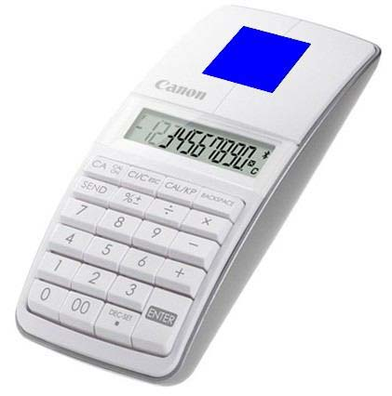
Благодаря этой разработке компании "Canon" калькулятор у вас всегда будет под рукой. Что мы закрыли на рисунке?
Ответ: Колесико для скроллинга.
Зачёт: Колесико/колесо [мыши].
Комментарий: Это беспроводная мышь с калькулятором, в верхней части — две плоские кнопки и колесико.
Источники: http://www.ixbt.com/news/hard/index.shtml?14/90/79
Автор: Андрей Безбородов

Вопрос 11
Одноглазая героиня фантастического мультсериала "Futurama" попадает на другую планету и жалуется на то, что всё двоится. Назовите эту планету.
Ответ: Пандора.
Комментарий: Контуры объектов на планете красно-голубые и несовпадающие, что характерно для 3D-изображений. Первый массовый 3D-фильм — "Аватар" Джеймса Кэмерона, действие которого происходит на планете Пандора.
Источники: Futurama, 6ACV19, "Law and Oracle".
Автор: Николай Гнидь

Вопрос 12
В одном фильме герой рассказывает о вирусе, который может сломать шифры Пентагона. Если это произойдет, то ИКС будет казаться маленьким краном. Какие буквы мы пропустили в тексте вопроса?
Ответ: Викил.
Комментарий: Речь идет о Викиликс; герой использует игру слов — leak переводится как "утечка".
Источники: Сериал NCIS, S08E16, 33 мин.
Автор: Николай Гнидь

Вопрос 13
Герой фильма "Пи" составляет программу, чтобы найти число Бога. Он пренебрежительно отзывается о попытке подкупить его золотом. Скажите, каким элементом его все-таки завлекли.
Ответ: Кремний.
Комментарий: Герою предложили более мощный процессор.
Источники: "Пи", примерно 32 мин.
Автор: Николай Гнидь

Вопрос 14
Раздаточный материал (изображение):
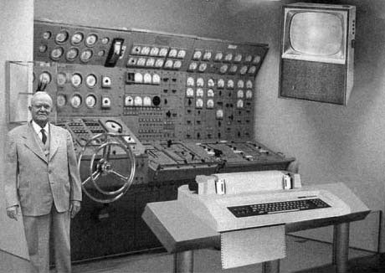
Перед вами домашний компьютер 2004 года в ИКСЕ ученых 1953 года. Шелдон Купер, увлекшись старыми текстовыми компьютерными квестами, отмечал, что такие игры используют самый мощный графический процессор — ИКС. Назовите ИКС.
Ответ: Воображение.
Комментарий: Таким представляли себе будущий домашний компьютер ученые в 1953 году.
Источники: 1. http://www.trindelka.net/forum/zhelezo/domashnij-kompyuter-2004-goda-vvoobrazhenii-uchenih-v-1953-godu-t7383.html
2. The Big Bang Theory, S04E06.
Автор: Андрей Безбородов

Вопрос 15
На сайте rutracker.org пользователь fsg_1 [эф-эс-джи-один] выложил игру осенней серии "Что? Где? Когда?", состоявшуюся в ночь с 30 на 31 октября. Укажите размер видеофайла.
Ответ: 666 Мб.
Комментарий: Как раз к Хэллоуину!
Источники: http://rutracker.org/forum/viewtopic.php?t=3235183 (уже удален с
трекера, файл есть тут: http://www.torrentino.com/torrents/445949)
Автор: Андрей Безбородов

Вопрос 16
В одном комиксе герой говорит, что купил гаджет "Самсунг" с 4G [четыре джи]. Воспроизведите недоуменную реплику его собеседника словом из десяти букв.
Ответ: Samsungggg.
Комментарий: В таком варианте действительно четыре "g".
Источники: http://comics.womtec.ru/geekandpoke/samsung.jpg
Автор: Иван Мисяць

Тур 3
Редакторы: Иван Мисяць
Редактор выражает благодарность за тестирование команде "Герцоги мира" (Львов) и двум другим редакторам этого турнира за ценные замечания и помощь.

Вопрос 1
Раздаточный материал (изображение):

Перед вами изображение рекламы онлайн-Библии, в правой части которой мы закрасили ЕЕ. Назовите ЕЕ двумя словами.
Ответ: Рука Бога.
Комментарий (изображение):
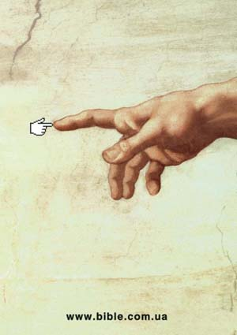
Источники: http://www.adme.ru/kreativnyj-obzor/kak-reklamiruyut-boga-202305/
Автор: Иван Мисяць

Вопрос 2
Сайт kaksozdatsvojblog.com [как создать свой блог точка ком] объявил конкурс для представительниц прекрасного пола со слоганом "Стань ЕЮ Рунета". Какое слово мы заменили на "ОНА"?
Ответ: Блогиня.
Комментарий: Слово "блогиня" созвучно слову "богиня". Продолжаем таким образом "божественную" тему. :-)
Источники: http://kaksozdatsvojblog.com/stan-bloginej-runeta-uchastvuj-v-konkurse-otkaksozdatsvojblog-com/
Автор: Иван Мисяць

Вопрос 3
Раздаточный материал (изображение):
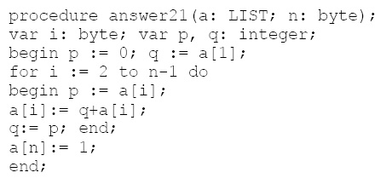
В рассказе о НЕМ описана пирамида из яблок. Перед вами тоже, можно сказать, ОН. Назовите ЕГО двумя словами.
Ответ: Треугольник Паскаля.
Комментарий: Пирамида из яблок является моделью пирамиды Паскаля — трехмерного треугольника Паскаля. Перед вами процедура на языке Паскаль в виде треугольника. Эта процедура, кстати, вычисляет итерацию треугольника Паскаля.
Источники: 1. http://www.girlart.ru/46.shtml
2. http://en.wikipedia.org/wiki/Pascal's_triangle
Автор: Иван Мисяць

Вопрос 4
Дуплет.
1. Критикуя появление нелатинских доменов, хабрапользователь timursun [тимурсан] вспоминает историю с НЕЙ. Назовите ЕЕ двумя словами.
2. Стек, в котором более длинные строки сохраняются снизу, а более короткие — сверху, хабрапользователь Xitsa [хитса] сравнил с НЕЙ. Назовите ЕЕ двумя словами.
Ответ: 1. Вавилонская башня.
2. Ханойская башня.
Источники: 1. http://habrahabr.ru/blogs/personal/95824/
2. http://habrahabr.ru/blogs/algorithm/99373/
Автор: Иван Мисяць

Вопрос 5
В компьютерной игре "Team Fortress 2" у класса снайпер имеется достижение, суть которого — попасть из арбалета в голову вражеского пулеметчика. В названии этого достижения присутствует ЕГО имя. Назовите ЕГО.
Ответ: Вильгельм Телль.
Комментарий: Название достижения можно перевести как "Вильгельм Телль перестарался". А вот Робин Гуд пользовался луком, а не арбалетом.
Источники: http://ru.wikipedia.org/wiki/Вильгельм_Телль
Автор: Иван Мисяць

Вопрос 6
Луковая маршрутизация состоит в том, что сообщение последовательно зашифровано различными открытыми ключами. Автор одной статьи отмечает, что если бы этот тип маршрутизации был придуман в России, в названии было бы использовано другое слово. Какое именно?
Ответ: Матрешка.
Источники: http://www.lookatme.ru/flows/42/posts/107961-tor
Автор: Иван Мисяць

Вопрос 7
Раздаточный материал (изображение):
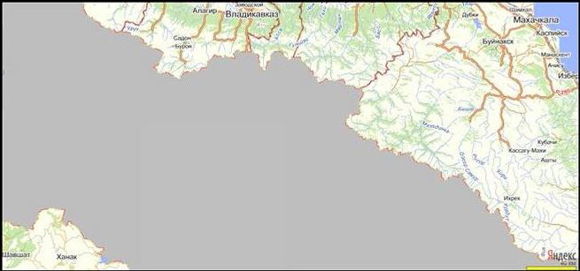
Перед вами демотиватор 2008 года с подписью: "Он на Яндекс-картах". Стратегическая игра "Танктикс" — одна из первых, в которой присутствует ОН. Назовите ЕГО двумя словами.
Ответ: Туман войны.
Источники: 1. http://demotivators.ru/posters/57791/tuman-vojnyi.htm
2. http://en.wikipedia.org/wiki/Fog_of_war
Автор: Иван Мисяць

Вопрос 8
Дуплет.
1. В интернет-рекламе электронной "читалки" поочередно присутствовали слоганы: "Читайте PocketBook в транспорте", "Читайте PocketBook на улице", "Читайте PocketBook дома". Напишите имена героев советского фильма, изображения которых можно было узнать на этой рекламе.
2. В статье под названием "Amazon в НИХ" на сайте Газета.ру шла речь о планах компании "Amazon" составить конкуренцию АйПаду. В советском фильме для того, чтобы усыпить бдительность главного героя, хватило одной ЕЕ. Назовите этого героя.
Ответ: 1. Шурик, Лида.
2. [Семен Семенович] Горбунков.
Зачёт: 1. Саша/Александр вместо Шурика.
Комментарий: 1. В рекламе обыгрывается сюжет из эпизода "Наваждение" фильма "Операция Ы и другие приключения Шурика". 2. ОНИ — "таблетки", так на сленге называют планшеты. На фильм намекает фраза "Достаточно одной таблетки".
Источники: 1. http://gazeta.ru/business/2011/07/14/3695233.shtml
2. Фильм "Бриллиантовая рука".
3. http://ru.wikipedia.org/wiki/Операция_"Ы"_и_другие_приключения_Шурика
4. Реклама на http://footballidentity.com/.
Автор: Иван Мисяць, Евгений Потопляк

Вопрос 9
Статья на сайте biztimes.ru [бизтаймс точка ру] об истории развития известной компьютерной фирмы называется "Рождение ИКСА". В журнале "Популярная механика" другая статья под названием "Рождение ИКСОВ" относится к разделу "астрономия". Какие два слова мы заменили ИКСОМ?
Ответ: Голубой гигант.
Комментарий: Речь идет о компании IBM, которую часто называют "голубым гигантом".
Источники: 1. http://www.biztimes.ru/index.php?artid=1137
2. http://www.popmech.ru/article/4066-rozhdenie-golubyih-gigantov/
Автор: Иван Мисяць

Вопрос 10
Блиц.
1. По легенде, сленговое название это устройство получило за надежность работы. Назовите это устройство.
2. Город Порт-Саид расположен возле входа в Суэцкий канал, за что получил название "ОНИ Египта". Напишите на английском языке два слова, которые мы заменили на "ОНИ".
3. Назовите рыбу, о которой существовал миф, будто британцы ей больше по вкусу, чем французы.
Ответ: 1. Винчестер.
2. Sea gate.
3. Барракуда.
Зачёт: 1. Жесткий диск, хард.
Комментарий: Seagate Barracuda — известная модель жестких дисков. Первый винчестер был изобретен в компании "IBM" из предыдущего вопроса.
Источники: 1. http://www.biztimes.ru/index.php?artid=1137
2. http://www.davs-tour.ru/docs/bi-i/
3. http://www.freediving-pro.ru/zhivotnye2.htm
4. http://en.wikipedia.org/wiki/Seagate_Barracuda
Автор: Иван Мисяць

Вопрос 11
По состоянию на 2005 год мировой рекорд скорости набора текста на клавиатуре принадлежит Барбаре Блекбёрн. Описывая это достижение, указывают также ЕГО фамилию. Дальним родственником какого композитора ОН является?
Ответ: [Антонин] Дворжак. Незачет: Дворак.
Комментарий: ОН — Август Дворак, запатентовавший альтернативную раскладку клавиатуры. Клавиатура Дворака считается более эффективной, чем стандартная QWERTY, и устраняет усталость при наборе.
Источники: 1. http://en.wikipedia.org/wiki/August_Dvorak
2. http://ru.wikipedia.org/wiki/Клавиатура_Дворака
Автор: Иван Мисяць

Вопрос 12
Раздаточный материал: [
10000000000000000000000000000000000000000000000000000000000000000
]
Перед вами округленная сумма "задолженности" изобретателю. Изобретателю чего?
Ответ: Шахмат.
Комментарий: Согласно известной легенде, он попросил у раджи одно зернышко за первую клетку шахматной доски, два зернышка за вторую, четыре зернышка за третью и так далее. Сумма всех зерен в двоичной системе — это единица с 64 нулями после нее минус один.
Источники: http://www.webchess.ru/content/7/
Автор: Иван Мисяць

Вопрос 13
Первая версия программы "IntelliJ IDEA" [интелиджи айдиа] поддерживала разработку только на языке Java [джава]. А вот в описании десятой версии этой программы присутствует слово "ИКС". Известными ИКСАМИ были в частности Иоанн Павел II, Джон Толкин, а также изобретатель языка эсперанто Людвиг Заменгоф. Какое слово греческого происхождения мы заменили ИКСОМ?
Ответ: Полиглот.
Источники: 1. http://en.wikipedia.org/wiki/IntelliJ_IDEA
2. http://www.jetbrains.com/idea/download/index.html
3. http://eo.wikipedia.org/wiki/Poligloto
Автор: Иван Мисяць

Вопрос 14
Раздаточный материал (изображение):
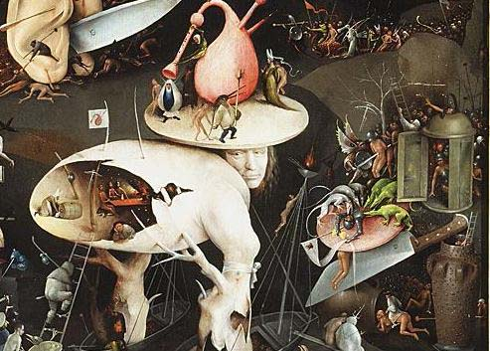
Перед вами фрагмент картины Иеронима Босха. Согласно мнению многих исследователей, творчество Босха тесно связано с голландскими ИМИ. На персонажа компьютерной игры ОНИ воздействовали так же, как и на персонажа английской литературы. Напишите имя компьютерного персонажа.
Ответ: Марио.
Зачёт: Супермарио.
Комментарий: Босх ел споры галлюциногенных грибов. Марио, скушав гриб, увеличивается в размерах, как и Алиса в стране чудес.
Источники: 1. http://www.vokrugsveta.ru/vs/article/6980/
2. http://www.silver.ru/air/programmes/weekender/blog-weekendera/11476/
3. http://www.mindhobby.com/sekrety-super-mario/
Автор: Иван Мисяць

Вопрос 15
В вопросе есть замены.
Согласно сюжету компьютерной игры "Homefront" [Хоумфронт], граждане США защищаются от иностранной оккупации. Однако не все американцы желают помогать своей армии. Как отмечает один из персонажей, для него важнее защитить ТАКОЙ ИКС, чем СЯКОЙ ИКС. Что мы заменили на "СЯКОЙ ИКС"?
Ответ: Белый Дом.
Комментарий: Такой ИКС — свой дом.
Источники: Игра "Homefront".
Автор: Иван Мисяць

Вопрос 16
[Ведущему: после команды "Время!" до самого конца отсчета времени повторять вслух текст вопроса, невзирая на замечания и претензии команд. Повторять следует в убыстренном темпе.]
Не лишенные чувства юмора пользователи суперкомпьютера Крей-3 уверяют, что Крей-3 настолько быстр, что выполняет ЕГО менее, чем за две секунды. Назовите ЕГО.
Ответ: Бесконечный цикл.
Зачёт: Зацикливание.
Комментарий: Надеемся, что наш турнир в бесконечном цикле будет повторяться из года в год, а вы посетите его снова. Благодарим за внимание!
Источники: http://ru.wikipedia.org/wiki/Бесконечный_цикл
Автор: Иван Мисяць

